МИНИСТЕРСТВО НАУКИ И ВЫСШЕГО ОБРАЗОВАНИЯ РОССИЙСКОЙ ФЕДЕРАЦИИ

Федеральное государственное бюджетное образовательное учреждение

высшего образования

«Вятский государственный университет»

Факультет автоматики и вычислительной техники

Кафедра ЭВМ

Отчёт

Лабораторная работа № 3 по дисциплине

«Теория принятия решений»

Выполнил студент группы ИВТб-4301________________ / Бушков Д. А./

Проверил доцент кафедры ЭВМ_____________________/ Ростовцев В. С./

Киров 2023

**Задания по лабораторной работе:** Получить выборку в инструментальной оболочке ANIES и проверить её результаты с помощью нейронной сети в Neural Network Toolbox.

**Ход работы:**

1. Выполнить прогнозирование выбора дистрибутива при заданных значениях 7 параметров (входов), используя инструментальную систему ANIES и составить обучающую таблицу для работы в Neuro Network Toolbox.

ГИПОТЕЗЫ:

Дистрибутив {Ubuntu, Mint, Arch, Manjaro, Lite, Fedora, Astra}

ПАРАМЕТРЫ:

Пакетный_менеджер {Pacman, Apt, RPM}

Уровень_пользователя {опытный, простой}

Релиз {плавающий, стандартный}

Лицензия {открытая, проприетарная, смешанная}

Развитие {сообщество, коммерческое}

Потребление_ресурсов {легковесный, тяжеловесный}

Интерфейс {GNOME, Fly, Cinnamon, CLI, XFCE}

Обучающая таблица:

Входы:

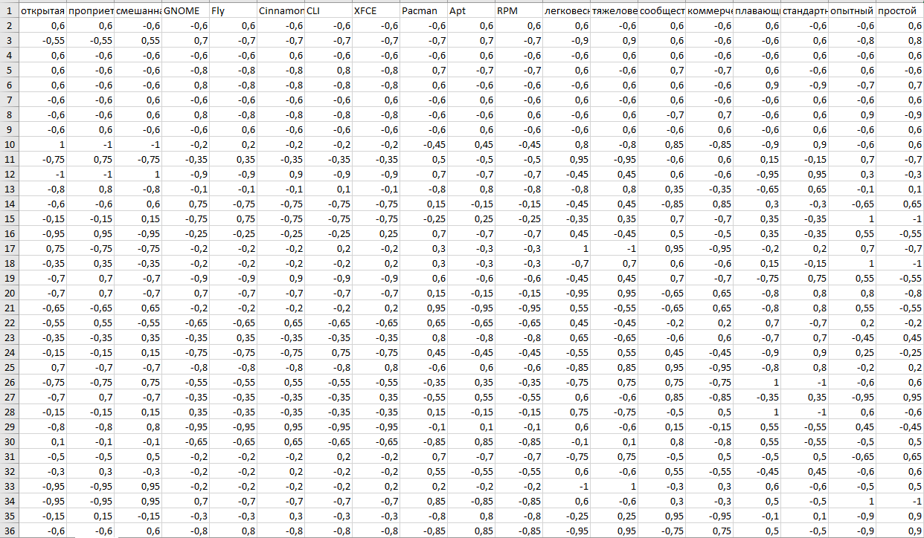

Выходы:

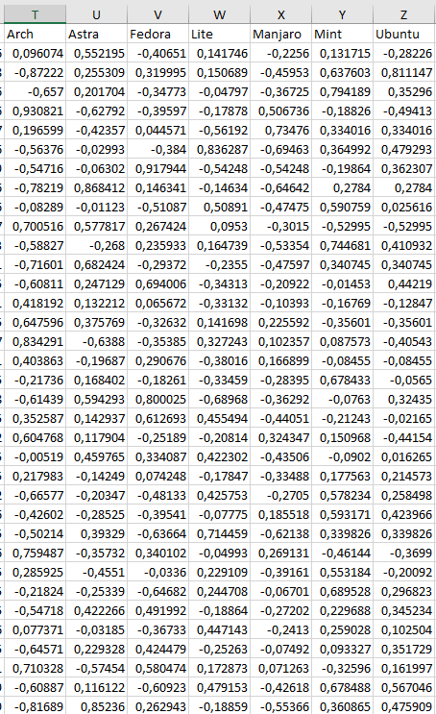

Результаты обучения нейронных сетей:

С помощью пакета Neuro Network Toolbox создать несколько нейронных сетей и спрогнозировать результаты по полученной в ANIES выборке.

1. Network1 (19-25-7)

Прогноз сети:

|  |  |  |  |  |  |  |  |  |  |  |  |  |  |  |  |
| --- | --- | --- | --- | --- | --- | --- | --- | --- | --- | --- | --- | --- | --- | --- | --- |
| № | OUT1 | | OUT2 | | OUT3 | | OUT4 | | OUT5 | | OUT6 | | OUT7 | | |
|  | ANIES | Neuro | ANIES | Neuro | ANIES | Neuro | ANIES | Neuro | ANIES | Neuro | ANIES | Neuro | ANIES | Neuro |
| 1 | 0,9255 | 1,0134 | -0,6277 | -0,6454 | -0,3956 | -0,4193 | -0,1783 | -0,2015 | 0,5526 | 0,6370 | -0,1878 | -0,1642 | -0,4939 | -0,5706 |
| 2 | -0,8538 | -0,8224 | 0,1598 | 0,0160 | 0,2535 | 0,3000 | 0,1773 | 0,2588 | -0,4523 | -0,3782 | 0,6149 | 0,6899 | 0,7954 | 0,8542 |
| 3 | -0,5638 | -0,5301 | 0,0039 | -0,0509 | -0,4106 | -0,4260 | 0,8272 | 0,8521 | -0,6946 | -0,7041 | 0,3864 | 0,4118 | 0,4876 | 0,4656 |
| 4 | -0,5416 | -0,5371 | -0,0946 | -0,1038 | 0,9270 | 0,7952 | -0,5579 | -0,5869 | -0,5369 | -0,6297 | -0,2256 | -0,1692 | 0,3401 | 0,3624 |
| 5 | -0,6786 | -0,8478 | 0,8636 | 0,9336 | 0,1751 | 0,1451 | -0,1166 | -0,1687 | -0,6679 | -0,6571 | 0,3027 | 0,3012 | 0,3027 | 0,2698 |
| ∆ |  | 0,0653 |  | 0,0591 |  | 0,0495 |  | 0,0421 |  | 0,0543 |  | 0,0364 |  | 0,0426 |

Средняя погрешность сети: 0,0499

1. Network2 (19-30-7)

Прогноз сети:

|  |  |  |  |  |  |  |  |  |  |  |  |  |  |  |  |
| --- | --- | --- | --- | --- | --- | --- | --- | --- | --- | --- | --- | --- | --- | --- | --- |
| № | OUT1 | | OUT2 | | OUT3 | | OUT4 | | OUT5 | | OUT6 | | OUT7 | | |
|  | ANIES | Neuro | ANIES | Neuro | ANIES | Neuro | ANIES | Neuro | ANIES | Neuro | ANIES | Neuro | ANIES | Neuro |
| 1 | 0,9255 | 0,9007 | -0,6277 | -0,6982 | -0,3956 | -0,3025 | -0,1783 | -0,0850 | 0,5526 | 0,5509 | -0,1878 | -0,1670 | -0,4939 | -0,5663 |
| 2 | -0,8538 | -0,7129 | 0,1598 | 0,2416 | 0,2535 | 0,3444 | 0,1773 | 0,0041 | -0,4523 | -0,6686 | 0,6149 | 0,7123 | 0,7954 | 0,8908 |
| 3 | -0,5638 | -0,5105 | 0,0039 | 0,0029 | -0,4106 | -0,4446 | 0,8272 | 0,8007 | -0,6946 | -0,7477 | 0,3864 | 0,4463 | 0,4876 | 0,5061 |
| 4 | -0,5416 | -0,6510 | -0,0946 | -0,1293 | 0,9270 | 0,8731 | -0,5579 | 0,5313 | -0,5369 | -0,5427 | -0,2256 | -0,2254 | 0,3401 | 0,3687 |
| 5 | -0,8026 | -0,7597 | 0,8636 | 0,8316 | 0,1751 | 0,1835 | -0,1166 | -0,1329 | -0,6679 | -0,5935 | 0,3027 | 0,3045 | 0,3027 | 0,2757 |
| ∆ |  | 0,0743 |  | 0,0440 |  | 0,0561 |  | 0,2797 |  | 0,0703 |  | 0,0360 |  | 0,0484 |

Средняя погрешность сети: 0,0870

1. Network3 (19-35-7)

Прогноз сети:

|  |  |  |  |  |  |  |  |  |  |  |  |  |  |  |  |
| --- | --- | --- | --- | --- | --- | --- | --- | --- | --- | --- | --- | --- | --- | --- | --- |
| № | OUT1 | | OUT2 | | OUT3 | | OUT4 | | OUT5 | | OUT6 | | OUT7 | | |
|  | ANIES | Neuro | ANIES | Neuro | ANIES | Neuro | ANIES | Neuro | ANIES | Neuro | ANIES | Neuro | ANIES | Neuro |
| 1 | 0,9255 | 0,9790 | -0,6277 | -0,6848 | -0,3956 | -0,5436 | -0,1783 | -0,2951 | 0,5526 | 0,6085 | -0,1878 | -0,1987 | -0,4939 | -0,3786 |
| 2 | -0,5650 | -0,2723 | 0,1598 | 0,3028 | 0,2535 | 0,2937 | 0,1773 | 0,2014 | -0,4523 | -0,5011 | 0,6149 | 0,6333 | 0,7954 | 0,7293 |
| 3 | -0,5638 | -0,5829 | 0,0039 | -0,1448 | -0,4106 | -0,4155 | 0,8272 | 0,8490 | -0,6946 | -0,7850 | 0,3864 | 0,4399 | 0,4876 | 0,5266 |
| 4 | -0,5416 | -0,5898 | -0,0946 | -0,9550 | 0,9270 | 0,8793 | -0,5579 | -0,6283 | -0,5369 | -0,4708 | -0,2256 | -0,1689 | 0,3401 | -0,1689 |
| 5 | -0,7964 | -0,7964 | 0,8636 | 0,7881 | 0,1751 | 0,1311 | -0,1166 | -0,1942 | -0,6679 | -0,5892 | 0,3027 | 0,2631 | 0,3027 | 0,3761 |
| ∆ |  | 0,0827 |  | 0,2569 |  | 0,0570 |  | 0,0621 |  | 0,0680 |  | 0,0358 |  | 0,1605 |

Средняя погрешность сети: 0,1033

1. Network4 (19-40-7)

Прогноз сети:

|  |  |  |  |  |  |  |  |  |  |  |  |  |  |  |  |
| --- | --- | --- | --- | --- | --- | --- | --- | --- | --- | --- | --- | --- | --- | --- | --- |
| № | OUT1 | | OUT2 | | OUT3 | | OUT4 | | OUT5 | | OUT6 | | OUT7 | | |
|  | ANIES | Neuro | ANIES | Neuro | ANIES | Neuro | ANIES | Neuro | ANIES | Neuro | ANIES | Neuro | ANIES | Neuro |
| 1 | 0,9255 | 0,8771 | -0,6277 | -0,6081 | -0,3956 | -0,3331 | -0,1783 | -0,1848 | 0,5526 | 0,5759 | -0,1878 | -0,1279 | -0,4939 | -0,5716 |
| 2 | -0,8538 | -0,5911 | 0,1598 | -0,1327 | 0,2535 | 0,1399 | 0,1773 | 0,4047 | -0,4523 | -0,3512 | 0,6149 | 0,5958 | 0,7954 | 0,6900 |
| 3 | -0,5638 | -0,7297 | 0,0039 | -0,1574 | -0,4106 | -0,4057 | 0,8272 | 0,8690 | -0,6946 | -0,5915 | 0,3864 | 0,2766 | 0,4876 | 0,3252 |
| 4 | -0,5416 | -0,5902 | -0,0946 | -0,0614 | 0,9270 | 0,9323 | -0,5579 | -0,5277 | -0,5369 | -0,5780 | -0,2256 | -0,1619 | 0,3401 | 0,3650 |
| 5 | -0,6786 | -0,7755 | 0,8636 | 0,8460 | 0,1751 | 0,1134 | -0,1166 | -0,1917 | -0,6679 | -0,7809 | 0,3027 | 0,2244 | 0,3027 | 0,2917 |
| ∆ |  | 0,1245 |  | 0,1049 |  | 0,0496 |  | 0,0762 |  | 0,0763 |  | 0,0662 |  | 0,0763 |

Средняя погрешность сети: 0,0820

1. Network5 (19-45-7)

Прогноз сети:

|  |  |  |  |  |  |  |  |  |  |  |  |  |  |  |  |
| --- | --- | --- | --- | --- | --- | --- | --- | --- | --- | --- | --- | --- | --- | --- | --- |
| № | OUT1 | | OUT2 | | OUT3 | | OUT4 | | OUT5 | | OUT6 | | OUT7 | | |
|  | ANIES | Neuro | ANIES | Neuro | ANIES | Neuro | ANIES | Neuro | ANIES | Neuro | ANIES | Neuro | ANIES | Neuro |
| 1 | 0,9255 | 0,8900 | -0,6277 | -0,7419 | -0,3956 | 0,4961 | -0,1783 | -0,0959 | 0,5526 | 0,6412 | -0,1878 | -0,2236 | -0,4939 | -0,5149 |
| 2 | -0,8538 | -0,8647 | 0,1598 | 0,2322 | 0,2535 | 0,2383 | 0,1773 | 0,1566 | -0,4523 | -0,6900 | 0,6149 | 0,5082 | 0,7954 | 0,7110 |
| 3 | -0,5638 | -0,5169 | 0,0039 | -0,0720 | -0,4106 | -0,4672 | 0,8272 | 0,8419 | -0,6946 | -0,6503 | 0,3864 | 0,4784 | 0,4876 | 0,5022 |
| 4 | -0,4896 | -0,5902 | -0,0946 | -0,1282 | 0,9270 | 0,8497 | -0,5579 | -0,5773 | -0,5369 | -0,5614 | -0,2256 | -0,1872 | 0,3401 | 0,3715 |
| 5 | -0,6786 | -0,8305 | 0,8636 | 0,7953 | 0,1751 | 0,0824 | -0,1166 | -0,0782 | -0,6679 | -0,5871 | 0,3027 | 0,2455 | 0,3027 | 0,2723 |
| ∆ |  | 0,0692 |  | 0,0729 |  | 0,2267 |  | 0,0351 |  | 0,0952 |  | 0,0660 |  | 0,0364 |

Средняя погрешность сети: 0,0859

Вывод:

Получен опыт разработки нейросетевой экспертной системы.

В Neuro Network Toolbox результат несколько расходится с значением, полученным в ANIES. Это можно объяснить тем, что качество работы нейронной сети зависит от количества данных, полученных на этапе обучения. Выборка состояла из 36 примеров, что недостаточно для достаточной точности результатов.

Самой оптимальной из пяти созданных нейронных сетей является сеть Network1(1 слой, 25 нейронов), так как эта сеть в отличии от других имеет наименьшую среднюю погрешность и ее значения максимально близкие к результату.